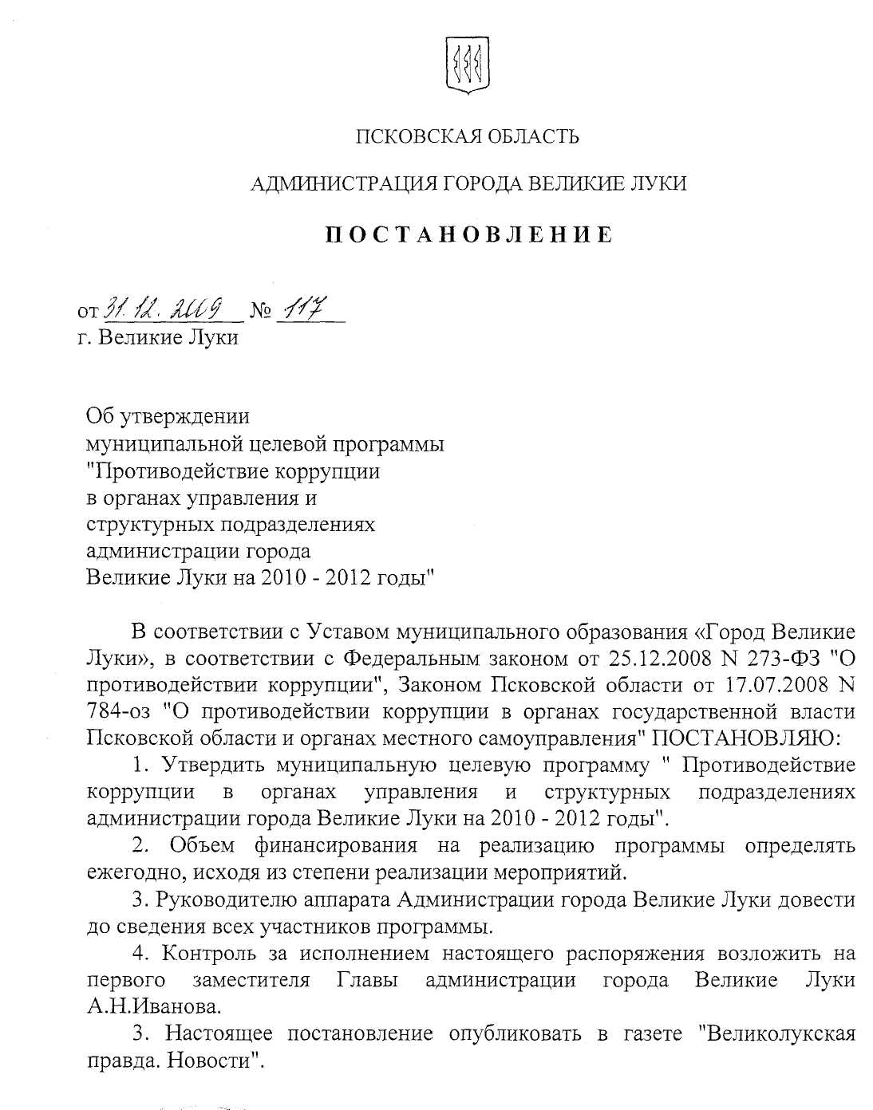

Глава администрации
города Великие Луки Н.Н. Козловский

